**INSTITUTO POLITÉCNICO NACIONAL**

**Escuela Superior de Cómputo**

# IT GOVERNANCE

|  |
| --- |
|  |
| Teoría de Sistemas  Ejercicios |
|  |
|  |

**Integrantes del equipo:**

Luna Escalona Miguel Yoshimar

Morales Gutiérrez Mayte

Pérez Montiel Ulises

Torres Campos Noe

**Profesora:**Guzman Flores Jessie Paulina

|  |  |
| --- | --- |
| Fecha de entrega | Jueves 10 de Agosto 2016 23:00hrs |
|  |  |
|  |  |
|  |  |
|  |  |
|  |  |
|  | | |
|  |  |
|  |  |
|  | || |
|  |  |
|  |  |

# Ejercicios

Además del trabajo relacionado con la elaboración de informes de lectura, se plantean algunos ejercicios que han sido desarrollados en los últimos semestres durante el curso de Teoría de Sistemas. Los ejercicios son diferentes al proceso que tiene que ver con el análisis de sistemas y que obviamente debe ser desarrollado y aplicado durante todo el curso y con diferentes ejemplos. Los ejercicios que se proponen están basados en la aplicación de diferentes estrategias de aprendizaje y recursos a utilizar.

1. Buscar y analizar cuáles leyes de la hidráulica permiten entender el flujo de tráfico de vehículos en calles y carreteras.

**Respuesta**

La hidrodinámica es la parte de la hidráulica que estudia el comportamiento de los fluidos en movimiento. Por lo tanto hay que recordar que los líquidos son capaces de fluir y que se adaptan ala forma del recipiente que los contienen. Entonces, para enterder el flujo de tráfico de vehículos en calles y carreteras tenemos que enfocarnos en el principio de Pascal que establece que “La presión aplicada a un fluido encerrado en un recipiente, se transmite sin variación a cada porción del fluido y a las paredes del recipiente”. Con estos surgen modelos macroscópicos, que se enfocan en captar la velocidad de los vehículos y densidad de trafico.

Por ejemplo tenemos los siguientes modelos:

* El modelo basado en la teoria de fluidos
* El modelo basado en la teoria cinetica de gases

2. El testamento. El señor Fonseca se murió, y para evitar complicaciones con los bienes que poseía, redactó un testamento. Sin embargo, su previsión sirvió de poco por que el documento quedó redactado así:

*“Dejo mis bienes a mi sobrina no a mi suegra tampoco jamás se pagará la cuenta del sastre nunca de ningún modo para la limosnera todo lo dicho es mi deseo yo Facundo Fonseca”*

Reescribir el texto de manera que los bienes le correspondan a:

• la sobrina

• la suegra

• al sastre

• a la limosnera

• al estado (ya que a los otros no les corresponde nada).

**Respuesta**

**Sobrina**

*“Dejo mis bienes a mi sobrina, no a mi suegra, tampoco jamás se pagará la cuenta del sastre, nunca de ningún modo para la limosnera. Todo lo dicho es mi deseo, yo Facundo Fonseca”.*

**Suegra**

*“Dejo mis bienes a mi sobrina no, a mi suegra, tampoco jamás se pagará la cuenta del sastre, nunca de ningún modo para la limosnera.Todo lo dicho es mi deseo, yo Facundo Fonseca”.*

**Sastre**

*“Dejo mis bienes a mi sobrina no, a mi suegra tampoco, jamás, se pagará la cuenta del sastre, nunca de ningún modo para la limosnera.Todo lo dicho es mi deseo, yo Facundo Fonseca”.*

**Limosnera**

*“Dejo mis bienes a mi sobrina no, a mi suegra tampoco, jamás, se pagará la cuenta del sastre nunca de ningún modo, para la limosnera todo.Lo dicho es mi deseo, yo Facundo Fonseca”.*

**Estado**

*“Dejo mis bienes a mi sobrina no, a mi suegra tampoco, jamásse pagará la cuenta del sastre, nunca de ningún modo para la limosnera.Todo lo dicho es mi deseo yo Facundo Fonseca”.*

3. Leer el siguiente cuento y determinar cuál es el sistema al cual se refiere.

Cuentan que, en el Indostán, determinaron seis ciegos estudiar al _________,

animal que nunca vieron. (Ver no podían, es claro; pero si juzgar, dijeron.)

El primero se acercó al _________, que en pie se hallaba. Tocó su flanco alto y

duro; palpó bien y declaró: “El _________ es ¡igual que una pared!”

El segundo, de un colmillo tocó la punta aguzada, y sin más, dijo: “¡Es clarísimo!

Mi opinión ya está tomada: Bien veo que el _________ es ¡lo mismo que una

espada!”

Toca la trompa el tercero, y, en seguida, de esta suerte habla a los otros: “Es

largo, redondo, algo repelente… ¡El _________ – declara – Es una inmensa

serpiente!…”

El cuarto, por una pata trepa, osado y animosos; “¡Oh, qué enorme tronco! –

exclama. Y luego dice a los otros - : Amigos, el _________ es como un árbol

añoso… “

El quinto toca una oreja y exclama: “¡Vamos, amigos, todos os equivocáis en

vuestros rotundos juicios! Yo os digo que el _________ es ¡como un gran

abanico!

El sexto, al fin, coge el rabo, se agarra bien, por él trepa… “Vamos, vamos,

compañeros; ninguno en su juicio acierta. El _________ es …, ¡tocadlo!, una

soga… Sí, ¡una cuerda!”

Los ciegos del Indostán disputan y querellan; cada uno está seguro de haber

hecho bien su prueba… ¡cada uno tiene un poco de razón… y todos yerran!

Moraleja

Así sucede cada día en infinitas discusiones; quienes disputan, cada uno

estima justas sus razones, y discuten, juzgan, definen, sin más, ¡a un _________

que no vieron jamás!

(Cuento: Los ciegos y el elefante – Fábula indostánica, John GotfryeSaxe)

**Respuesta**

Éste sistema se puede clasificar como un sistema cerrado, abstracto, estático y determinístico pues el entorno donde se desarrolla no cambia y se debe de llegar a un fin en concreto.

* El **objetivo** del sistema es que con el texto proporcionado, se complete con las palabras faltantes, indicadas con “___”, para así darle coherencia y continuidad a la lectura.
* El **ambiente** al que pertenece es literatura.
* Como **entrada** tenemos un texto incompleto y la **salida** deberá ser una fábula completa.
* El **elemento** o elementos centrales, son las palabras faltantes son con los que operamos leyendo el texto y analizándolas, para encontrarlos y completar la lectura.
* Los elementos tienen **relación** con el texto que tenemos como entrada, las frases que anteceden o siguen después de la palabra faltante, nos hacen pensar en una propuesta para completar el texto.
* La **totalidad** es cuando el texto está completo y tiene coherencia.

Una de las propiedades más importantes de este sistema es la retroalimentación, para poder lograr el objetivo se puede recurrir a leer una y otra vez el texto con diferentes palabras propuestas hasta completarlo.

4. Escribir un cuento que se llame “Los lobitos y el cochinito feroz“

**Respuesta**

Érase una vez en una granja muy muy lejana, un pequeño rebaño de lobos vegetarianos que toda la vida habían sido perseguidos por un malvado cerdo que comía todala carne que encontraba en su camino. Por fortuna ellos vivían en un refugio con la suficiente seguridad para que el cerdo no los comiera.Un día, el cerdo se enteró del nacimiento de unos pequeños y tiernos lobos gemelos, así que no quiso perder la oportunidad de comerlos e ideó todo un plan para su caza. Unos meses después, el cerdo disfrazado de arbusto se acercó al refugio de los lobos y cuando los padres salieron a conseguir provisiones saltó de su escondite.

Los lobitos se espantaron al ver al cerdo y se escondieron debajo de sus camas, justo cuando creían haberlo perdido todo llegaron sus papás, que en cuanto vieron lo que sucedía fingieron atacar al cerdo para comérselo. El cerdo aterrorizado por los colmillos de los padres lobos pidió piedad, los lobos sólo dijeron: “Ahora verás lo que se siente que te coman vivo”, pero en ese momento uno de los dos lobos bebés salió de su escondite, tomó una manzana y le dijo al cerdo: “Toma, prueba esto”, el cerdo accedió y asombrado del maravilloso sabor de la fruta dijo “Esto es lo más delicioso que he probado, ¿Qué es?”, a lo que el pequeño lobo contestó con timidez: “Es lo que comemos”. Los padres vieron la acción de su hijo y se dieron cuenta que el cerdo jamás había probado frutas o verduras, así que en vez de preparar la venganza para el cerdo, prepararon una gran cena vegetariana para el cerdo y fue así que de una vez por todas, el cerdo dejó de cazar animales inocentes y se unió al estilo de vida de los lobos. Los pequeños bebés y el cerdo estaban felices de poder vivir ahora en paz y aprendieron la gran lección de respetar a quienes los rodea.

5. Reescribir y completar la historia desde el punto de vista del gatito,hacerlo en primera persona.

**Versión Original** “Yo estaba caminando a mi casa desde la universidad con mi hermano

Eugenio, cuando empezó a llover. Eugenio hizo bromas acerca de que

“llovían gatos y perros”. Luego lo oímos: un lánguido maullido. A medida que

nos acercábamos a un árbol de pino, el sonido era más fuerte: miau... Miau...

MIAU!!! Buscamos en las ramas del húmedo y gigante árbol y allí vimos a un

pequeño gatito gris, con los ojos tan grandes como platos …"

**Respuesta**

**Versión del gatito**

“Era una tarde nublada y me encontraba perdido, mis dueños me abandonaron en una colonia desconocida y llevaba alrededor de una hora buscando un lugar para descansar. A lo lejos alcancé a ver a unos simpáticos humanos “supongo que ellos querrán adoptarme”, pensé. Traté de acercarme a ellos pero de la nada, salió un perro y empezó a perseguirme ¡justo cuando empezó a llover!. Al pasar cerca de los jóvenes el perro empezó a ladrar con más fuerza y yo sólo les gritaba “¡Ayudaa!”. Estaba cansado de correr cuando arriba de un pino una ardilla me gritó “¡Hey!, ven aquí”, así que subí lo más rápido que pude y en cuanto estaba me explicó que el perro era el más malvado de la zona, que debía conseguir dueños o no sobreviviría, así que con más fuerza gritaba: “Estoy aquí, Ayúdenme”. Llevaba tiempo esperando y con suerte, la dulce joven que había visto calles atrás alcanzó a verme a lo alto del árbol y junto con su hermano me bajaron. Ellos vivían en la casa de enfrente, así que no tardamos mucho tiempo en llegar a su hogar. En cuanto llegamos me bañaron, me dieron de comer y un lugar donde dormir, me sentía tan feliz, ¡como en casa otra vez!“.

6. Revisar la lectura sobre inteligencias múltiples y escoger la inteligencia que considere es la más desarrollada en usted, y luego represente el sistema universidad teniendo en cuenta el tipo de recursos que esa inteligencia utiliza.

**Respuesta**

Yo elijo la inteligencia Espacial porque destaco leyendo mapas, gráficos, dibujando laberintos, rompe cabezas, imaginando cosas y visualizando, me gusta diseñar, construir, crear y soñar despierto.

7. Aunque un edificio sismo resistente es un sistema diferente a una telaraña, determinar cuáles elementos y relaciones hacen de éstos, sistemas estables.

**Respuesta**

|  |  |  |  |
| --- | --- | --- | --- |
| Elementos y Relaciones | Telaraña | | Edificio resistente a Sismos |
| Elasticidad | | 30 veces más elástica que el nailon. | En las construcciones es necesaria la utilización de varios materiales, tales como los alambres, barras, resortes, tendidos de cables, como muchos otros, con el manejo correcto de aquellos materiales, con mucho margen de seguridad, puede llegarse a la construcción de puentes, soportes, estructuras, aparatos médicos, elevadores, grúas, entre otros. |
| Material Resistente | Es 5 veces más resistente que el acero | | Para las cubiertas de los edificios es cada vez mayor el uso de cubiertas metálicas. Su alta resistencia a los agentes exteriores las transforman en materiales muy aptos para esta función. Entre los metales que se utilizan se puede mencionar el zinc, cobre, titanio, aluminio entre otros. |
| Estructura Optima |  | | Las losas nervadas armadas en  una dirección fueron modeladas como diafragmas r´ıgidos en su plano, |

8. Utilizando masmelos y gomas de dulce (elementos), pitillos y palillos (relaciones) construir el modelo de un sistema. Explicar el modelo desarrollado.

**Respuesta**

Inicialmente tenemos 3 **elementos** (malvaviscos), los cuales representan un átomo de oxígeno y dos de hidrógeno respectivamente. Las **relaciones** (palillos) se mantienen ausentes, por lo que las partes por separado no muestran información sobre un sistema ni se le atribuye algún significado en partícular.

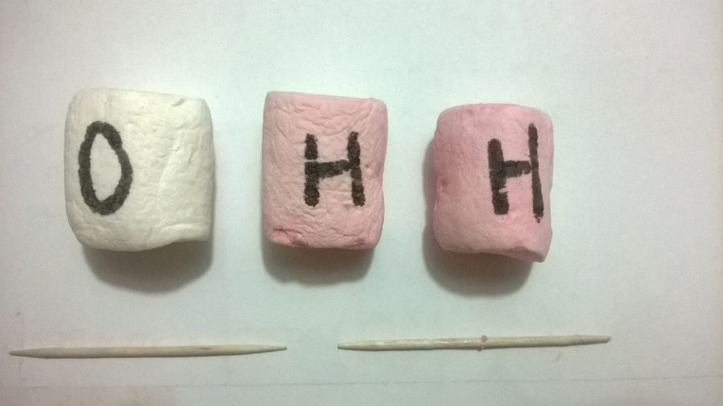

El **objetivo** de enlace químico es la unión de átomos que da lugar a un compuesto.El **ambiente** en el que podemos encontrar estos fenómenos es en la naturaleza y el estudio de la química, entre otros.

En este caso, nuestras **entradas** para el modelo de este sistema son los elementos o moléculas, el **proceso** será la unión que tienen y la **salida** un compuesto químico. Al unirse, se puede decir que el sistema está completo y finalmente se obtiene como resultado la representación de una molécula de agua.

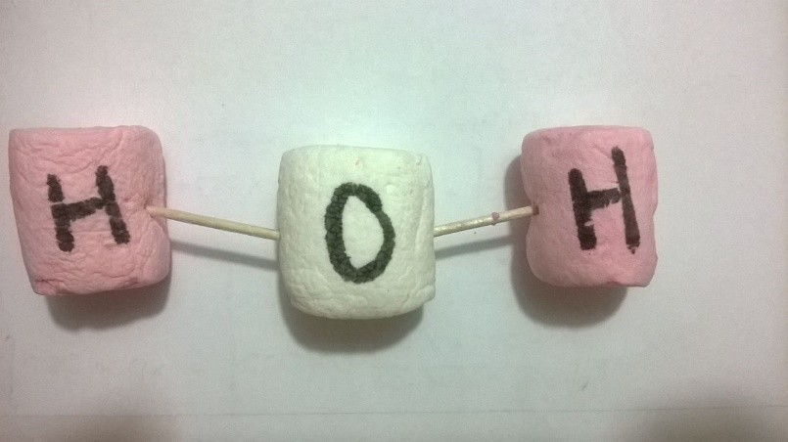

9. Realizar la siguiente figura de origami y luego plantear cuál es la relación que ésta actividad tiene con el concepto de objetivo de un sistema.

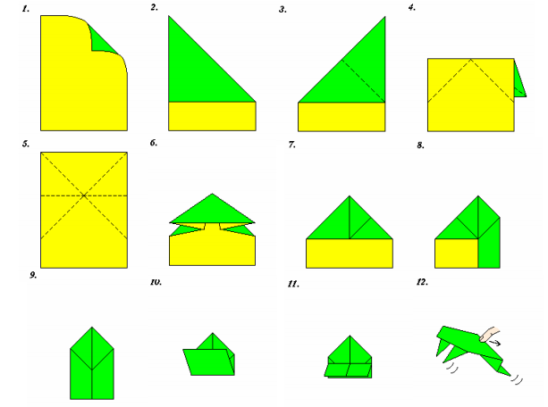

**Respuesta**

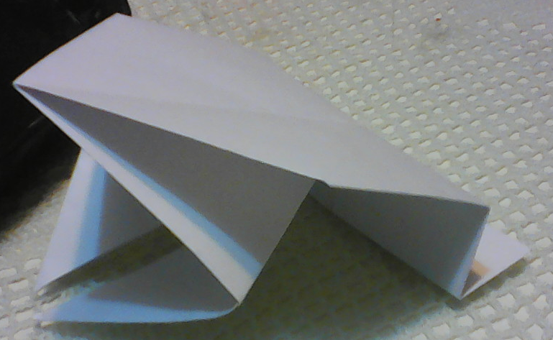

10. Determinar los elementos, relaciones, objetivos del sistema ciudad, y basado en esto establecer los flujos de entrada y de salida.

**Respuesta**

Considerando las variables de entrada y salida de una ciudad, podemos mencionar los alimentos como variable de entrada ya que puede provenir de algún lugar fuera de la misma,ocasionando como salida desperdicios o basura, la cual la ciudad desecha.Otra de las variables de entrada puede ser el dinero, teniendo como salida un servicio o un producto, también podemos tomar en cuenta la creación de proyectos, los cuáles su salida puede ser la generacion de empleos.

11. El artefacto que se muestra a continuación desempeña diferentes funciones de acuerdo con la cara que se encuentre en la parte superior; puede indicar la hora del día (con alarma), la temperatura ambiente (en grados centígrados o fahrenheit), cronometrar el tiempo o indicar la fecha. El ejercicio consiste en analizar cada uno de los aspectos de este sistema considerando cada una de las funciones que asume, el análisis debe hacerse desde las perspectivas subjetiva y objetiva

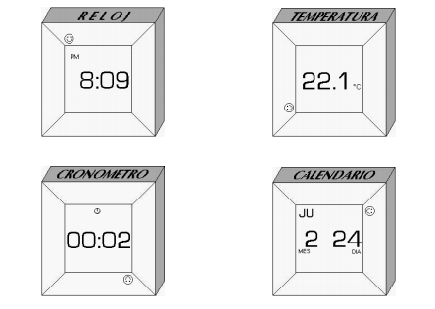

**Respuesta**

La **perspectivasubjetiva**de éste sistema de medición, que proporciona como datos de salida la hora, la temperatuca, la fecha y un cronómetro, estos datos son proportcionado de manera inversa a la vista.

La **perspectivaobjetiva** de este sistema de medicion, que dependiendo de la posicion del sistema es el datos que nos proporcionara.

12. Analizar los diferentes aspectos del sistema zoológico desde los tres puntos de vista indicados a continuación.

**Respuesta**

|  |  |  |  |
| --- | --- | --- | --- |
| \ Punto de vista  \  Aspecto\ | Animal en cautiverio | Visitante | Administrador |
| Objetivo | Ser visible para los visitantes y mantener una estancia | Ver a los animales en cautiverio y dejar entradas de dinero | Gestionar todos los sucesos del zoologico asi como todo tipo de entradas y salidas del zoologico |
| Elementos | El animal, el habitad recreado, juegos, alimento, agua | Tiene dinero | Sistema de control y monitoreo, oficina |
| Relaciones internas | Interaccion entre animales en cautiverio de la misma especie y con el administrador en determinadas condiciones | Interaccion entre visitantes y administrador | Interaccion entre visitantes, y animales en cautiverio |
| Medio Ambiente | Habitad recreado en el zoologico para cada uno | Cenderos seguros, calles, detras de rejas | Oficinas centrales del zoologico |
| Flujos de entrada | Alimento, agua, oxigeno | Imagenes, ideas, de los animales y Alimentos | Reportes de sucesos |
| Flujos de Salida | Desechos | Dinero | Instrucciones de control y gestión |
| Clase de sistema | Abiertos | Abierto | Sistema de control |

13. Analizar los diferentes aspectos del sistema fábrica de jabones desde los puntos de vista obrero, jefe de producción, gerente, alcalde y ambientalista.

**Respuesta**

Desde el punto de vista de un **obrero**, para que desempeñe un buen trabajo es necesario que tenga las herramientas necesarias y la capacitacion para poder operar el sistema.

Desde el punto de vista del **jefe de producción**,tiene que gestionar al sistema obrero para la correcta realizacion del producto.

El **gerente** supervisa que el sistema entrege como resultado jabones y que a su vezcumpla con ciertas normas de calidad y ambientales, las cuales son establecidas por el **alcalde**.

El **ambientalista** se encarga de que el sistema no sea nocivo para la salud, que cumpla con la propiedad de ser biodegradable y que el producto sea elaborado con materiales agradables con el medio ambiente.

14. Diseñar e implementar un sitio web en el cual se desarrolle cada uno de los aspectos revisados sobre el concepto de sistema. Algunas de las páginas deben tener enlaces o vínculos a otras del mismo sitio, de manera que se establezcan relaciones con sentido entre ellas. Explicar por qué ésta página puede ser considerada un sistema.

**Respuesta**

El sistema Postales ESCOM es considerado un sistema ya que tiene como objetivo enviar postales a través de internet por medio de correo electrónico.Cuenta entradas de datos y estos a su vez son almacenados en otro sistema (MySQL).Por otro lado, también cuenta con salidas de datos y estos son enviados a su respectivo sistema para la visualización (Correo electrónico).

**Propiedades de los sistemas**

**Propiedades emergentes**: Cumple con esta característica ya que tiene elementos unitarios que al combinarse estos realizan ciertos objetivos, y al no combinarse suelen tener errores informáticos que hacen que el sistema no funcione de la manera más óptima.

**Sinergia**: Cumple con esta propiedad ya que tiene una organización de componentes que sumados hacen al sistema tenga funcionalidad.

**Retroalimentación**: El sistema tiene la capacidad de comunicarse con otros sistemas para el funcionamiento óptimo, así como la facilidad de adaptarse a los cambios que el desarrollador requiera y por ende puede tener retroalimentación positiva o negativa.

**Homeostasis**: El sistema tiene la capacidad de adaptarse a nuevas tecnologías para que pueda tener un funcionamiento mejor.

**Entropía**: El sistema puede sufrir de un error informático por el paso del tiempo ya que entre más popular sea el sistema este puede dejar de funcionar debido a la concurrencia del servidor por esto deje de funcionar.



